Об изменении границ (черт) населенного пункта Карасайского района
Решение Карасайского районного маслихата Алматинской области от 27 декабря 2019 года № 50-5 и постановление акимата Карасайского района Алматинской области от 27 декабря 2019 года № 470. Зарегистрировано Департаментом юстиции Алматинской области 10 января 2020 года № 5390
В соответствии с пунктом 5 статьи 108 Земельного кодекса Республики Казахстан от 20 июня 2003 года, подпунктом 3) статьи 12 Закона Республики Казахстан от 8 декабря 1993 года "Об административно-территориальном устройстве Республики Казахстан", акимат Карасайского района ПОСТАНОВЛЯЕТ и Карасайский районный маслихат РЕШИЛ:
1. Изменить границу (черту) села Шамалган Шамалганского сельского округа Карасайского района на 9,55 гектаров, установив новые границы села Шамалган общей площадью 912,92 гектаров согласно прилагаемой схематической карте.
2. Контроль за исполнением настоящего совместного постановления акимата Карасайского района и решения Карасайского районного маслихата возложить на заместителя акима Карасайского района Ашимбай Алмасбека Рзабекулы и на постоянную комиссию Карасайского районного маслихата "По сельскому хозяйству, озеленению, торговле, охране окружающей среды, экологии, рационального использования земель и природных ресурсов".
3. Настоящее совместное постановление акимата Карасайского района и решение Карасайского районного маслихата вступает в силу со дня государственной регистрации в органах юстиции и вводится в действие по истечении десяти календарных дней после дня его первого официального опубликования.
Аким Карасайского района | Ж. Далабаев
Председатель сессии Карасайского районного маслихата | С. Килибаев
Секретарь Карасайского районного маслихата | А. Кошкимбаев
Приложение к совместному постановлению и решению Акимат Карасайского района от 27 декабря 2019 года № 470 Карасайский районный маслихат от 27 декабря 2019 года № 50-5

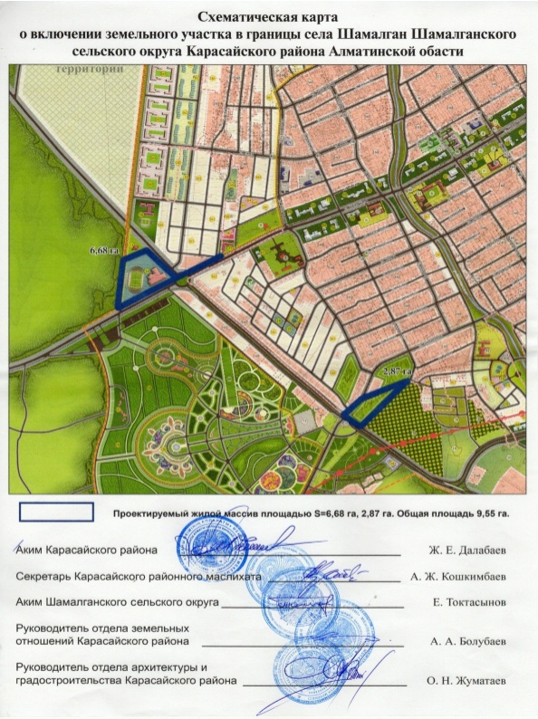

© 2012. РГП на ПХВ «Институт законодательства и правовой информации Республики Казахстан» Министерства юстиции Республики Казахстан

